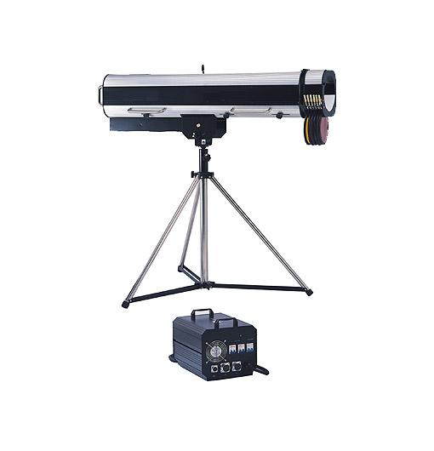
LT2500JX 追光灯

技术参数：
电压：AC220V±5% 50Hz
光源：HMI2500气体放电灯泡
四色转换器，色温：5600/6500K
功率：2700W
显色指数Ra>92
最佳投射距离：50-80M
重量：灯体33Kg
电源：28Kg

